الباب السادس-افريقيا الجنوبية
الفصل الثاني عشر-الملامح الجغرافية لأفريقيا الجنوبية
تمتد افريقيا الجنوبية الى الجنوب من الكونغو –وتنزانيا بمساحة تبلغ 4.7 مليون كم ² وبعدد سكان يصل الى 136 مليون نسمة وتكون من تسع وحدات سياسية تختلف فيما بينها من حيث الحجم السكاني والمساحة كما في الجدول ادناه.
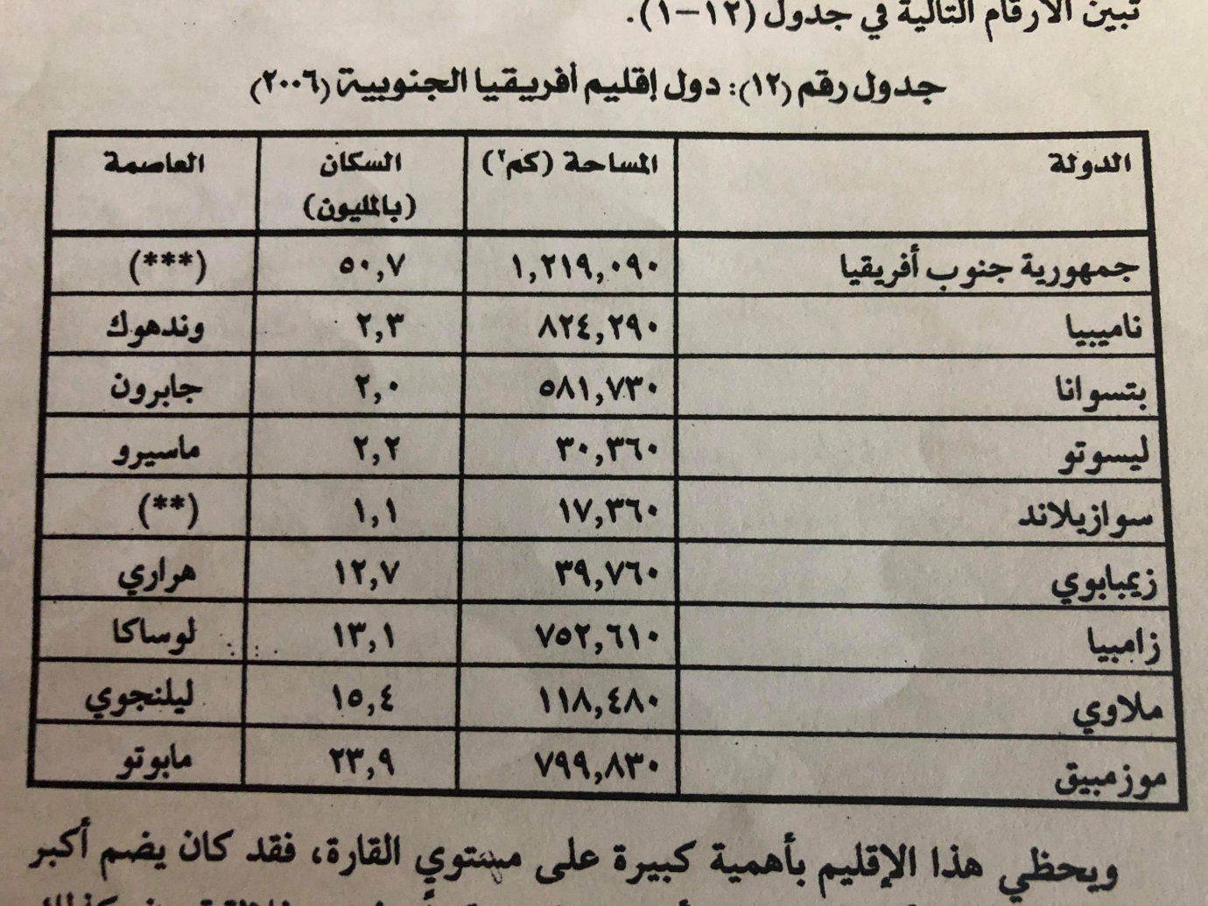

ويحظى هذا الاقليم بأهمية كبيرة على مستوى القارة فقد كان يضم اكبر تجمع للأوربيين في افريقيا حيث بدأوا استيطانه مبكرا منذ نحو ثلاثة قرون. يتميز هذا الاقليم بثرائه لا سيما جمهورية جنوب افريقيا التي تعد اغنى دول القارة واكثرها تقدما لا سيما في التعدين والصناعة ،فهي تسهم بمفردها بنحو 40% من جملة الانتاج المعدني في افريقيا ،وانعكس ذلك على متوسط نصيب الفرد من الدخل القومي والذي يصل الى نحو خمسة امثال متوسط القارة .

البيئة الطبيعية
كانت افريقيا الجنوبية جزءا من قارة جندوانا ولذلك تحتوي على صخور تعد من اقدم الصخور في القارة ،بينما توجد التكوينات الحديثة في المناطق الهامشية من القارة. وانعكس التركيب الجيولوجي وقدمه على مظاهر السطح في افريقيا الجنوبية ،فتوجد حافة الهضبة وتعرف بالحافة العظمى وهي ابرز الملامح التضاريسية في جنوب افريقيا وتتميز بخط واضح من الحافات المتعاقبة على ارتفاع يزيد عن 1500 مترا .
والى الشمال من نطاق الهضاب الجنوبي يقع منخفض صحراء كلهاري ذو التصريف النهري الداخلي والذي يتميز بانتشار البحيرات الملحية واهم الانهر به نهر اوكوفانجو الذي ينبع من هضبة بايي في انجولا ،وينتهي داخليا في شمال كلهاري في دلتا مستنقعية واسعة. والى الغرب من صحراء كهاري تأخذ الارض بالارتفاع حتى تصل اقصى ارتفاع لها في هضبة دامارا Damara في ناميبيا .
التصريف النهري
تنصرف مياه معظم هضبة افريقيا الجنوبية بواسطة حوضين نهريين رئيسين هما اللمبوبو والاورانج ،بينما تنصرف مياه المناطق الداخلية في بتسوانا وناميبيا صرفا داخليا نحو صحراء كلهاري ،وعلى العكس من ذلك فان المناطق الهامشية تصرف مياهها بواسطة عدد من الانهار الصغيرة التي تتجه نحو البحر.
الظروف المناخية
كان لامتداد افريقيا الجنوبية بين درجتي عرض 17 و35 ⁰ جنوبا اثراه الكبير في التنوع المناخي ،فيتمثل فيها كل الاقاليم المناخية في افريقيا –باستثناء المناخ الاستوائي ،كذلك تختلف درجات الحرارة بين اقاليمها بسبب عاملي السطح والارتفاع ،الا ان ابرز العناصر المناخية هنا هي الامطار وتوزيعها الموسمي وهي تؤثر تأثيرا جوهريا على النشاط الاقتصادي.
ويمكن تتميز ثلاثة نظم مطرية في افريقيا الجنوبية :
النظام الاول: هو نظام الامطار الصيفية الذي يسود في معظم الاقليم لا سيما في بالسواحل الشرقية والهضاب الشرقية والجنوبية ،واغزر مناطقه ساحل ناتال وحافة دراكنزبرج في الشرق وكتلة جبال دراكنشتين جنوب وورستر وتزيد الامطار هنا عن 40 بوصة سنويا ثم تقل بسرعة نحو الشمال والغرب .
النظام الثاني : فهو نظام الامطار الشتوية التي تتركز في اقصى الجنوب الغربي في مقاطعة الكاب ،وتصل كمية الامطار في مدينة كيب تاون الى حوالي 25 بوصه سنويا.
النظام الثالث: يتمثل في منطقة ساحلية ضيقة في جنوب افريقيا ولمطارها طول العام وتتوزع بانتظام على شهور السنة متأثرة بالرياح الغربية شتاء والرياح الموسمية صيفا.
النبات الطبيعي
يؤدي الرعي دورا كبيرا في اقتصاد افريقيا الجنوبية وبالتالي فان توزيع الحياة النباتية يؤثر كثيرا في تحديد انماط الزراعة والرعي حيث يساعد نمو الحشائش المعتدلة في الجزء الشرقي من الهضبة والاراضي المرتفعة على وجود اغنى المراعي في البلاد والتي تعرف بمراعي الفلد. اما الى الغرب من الحشائش فيغطي الاستبس شبه الصحراوي المعروف بالكارو ،وتوجد حشائش الاستبس في شمال مقاطعة الكاب ومعظم اجزاء هضبة ناميبيا .
وتوجد ايضا الغابات المعتدلة وشبه المدارية والمزارع الكبيرة لأشجار الصنوبر والشربين لا يما بين سلاسل الكاب جنوب شرق مقاطعة الكاب.
السكان
يعيش في افريقيا الجنوبية 136 مليون نسمة في مساحة تصل الى 7.4 مليون كلم ² وبمتوسط عام كثافة يصل الى 29 شخص /كلم ² ولكنها تتباين بين دول الاقليم من 2-3 شخص في بتسوانا وناميبيا وهي بلاد صحراوية وشبه صحراوية الى 42 نسمة /كلم ² في جمهورية جنوب افريقيا ثم الى 73 نسمة/كلم ² في ليسوتو ،ويكاد الوضع يتطابق في الكثافة الفيزيولوجية (جملة السكان على مساحة الاراضي الزراعية).
تأتي عوامل المياه من اكثر العوامل تأثيرا على توزيع السكان فتزداد الكثافة في الاجزاء الجنوبية الشرقية والجنوبية الغربية ذات المياه الكافية، ويكاد خط المطر 20 بوصه يتمشى مع خط كثافة 12 شخص في الكيلو متر المربع الواحد كما يتفق خط 40 بوصه مع خط كثافة 26 نسمة ،كلم ² ،هذا فضلا عن العوامل الاقتصادية والتاريخية ودورها في توزيع السكان. فيتركز السكان في مناطق التعدين حول مناجم الذهب والماس وفي مناطق الانتاج الزراعي الكثيف في السواحل الجنوبية الغربية وعلى الهضاب الشرقية .
على ان ابرز السمات الديموغرافية في افريقيا الجنوبية هل الت كيب العرقي للسكان ،حيث يتكون السكان من مجموعات جنسية مختلفة حتى اصبحت واحدة من اكبر مناطق المشكلات العرقية في العالم. ففي جمهورية جنوب افريقيا يكون الافريقيون الاصليون او زنوج البانتو اغلبية السكان (75% ) ويتكون الباقي من الاوروبيون ( 14%)،والصفة الغالبة في دول افريقيا الجنوبية هي ارتفاع معدل النمو السكاني في هذه الدول والذي يمكن ان يضاعف سكانها على اسا هذا المعدل.

